
2025年春季学期
计算学部《软件工程》课程

Lab 1实验报告

姓名 | 班级/学号 | 联系方式
马茂天 | 2203102/2022113389 | 13663398068

目 录
1 实验要求 1
2 待求解问题描述 1
3 算法与数据结构设计 1
3.1 设计思路与算法流程图 1
3.2 数据结构设计 1
3.3 算法时间复杂度分析 1
4 实验与测试 1
4.1 读取文本文件并展示有向图 2
4.2 查询桥接词 2
4.3 根据桥接词生成新文本 2
4.4 计算最短路径 3
4.5 随机游走 3
5 编程语言与开发环境 3
6 结对编程 3
6.1 分组依据 3
6.2 角色切换与任务分工 3
6.3 工作照片 4
6.4 工作日志 4
7 Git操作过程 4
7.1 实验场景(1)：仓库创建与提交 4
7.2 实验场景(2)：分支管理 4
8 在IDE中使用Git Plugin 4
9 小结 4

[文档全部完成之后，请在上述区域点击右键，选择“更新域”，在打开的对话框中选择“更新整个目录”]

实验要求
实验内容1： 基于大模型的编程
– 熟悉面向对象的编程；
– 掌握利用大模型辅助编程的方式；
– 实验同大模型的“结对编程” 。
实验内容2： Git实战
– 熟练掌握Git的基本指令和分支管理指令；
– 掌握Git支持软件配置管理的核心机理；
– 在实践项目中使用Git /Github管理自己的项目源代码。

待求解问题描述
实验目标：
从文本文件中提取词语关系，构建有向图；
实现图结构的可视化与交互式操作；
支持多个典型图算法与文本分析功能；
训练学生掌握图模型构建、算法实现及大模型辅助开发技巧。

输入数据说明：
一个包含英文自然语言段落的文本文件（.txt 格式），例如 input.txt
纯英文句子组成的自然语言文本，不含标注或特殊标识。

输出数据说明：
程序应根据不同功能模块产生以下输出：
功能 1：图结构输出
输出：词语构成的有向图（邻接表、图像展示）；
邻接表示例：
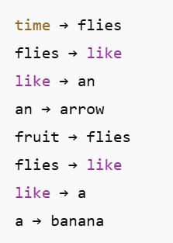

功能2：可视化图形
输出示例：
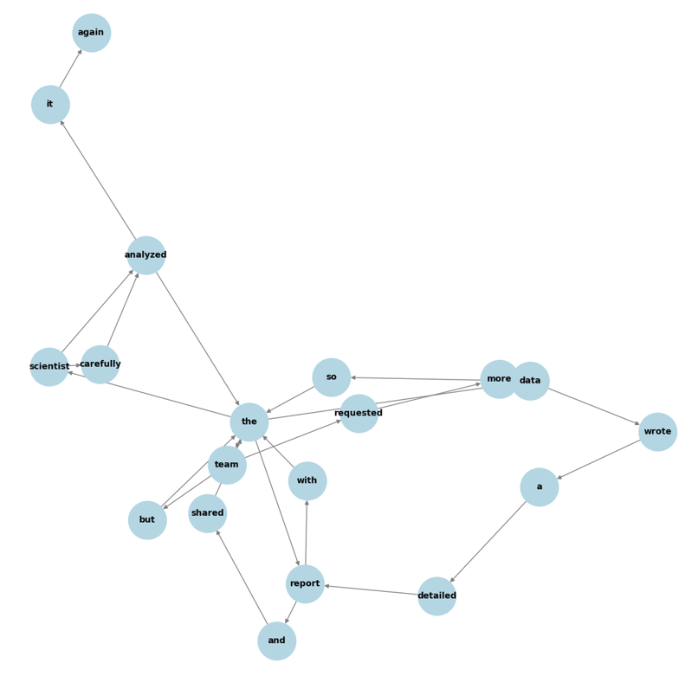

功能3：桥接词查询
输入：两个词（如 time 和 like）；
输出：存在路径 A → ? → B 的中间节点集合。
约束：
输入的word1或word2如果不在图中出现， 则输出“No word1 or
word2 in the graph!”
如果不存在桥接词， 则输出“No bridge words from word1 to
word2!”
如果存在一个或多个桥接词， 则输出“The bridge words from
word1 to word2 are” + 枚举桥接词

功能4：新文本生成
输入：原始文本
输出：相邻词之间插入桥接词生成的新文本句子
约束：
如果两个单词无bridge word， 则保持不变，不插入任何单词；
如果两个单词之间存在多个bridge words，则随机从中选择一个插入进去形成新文本。

功能5：最短路径查询
输入：两个词；
输出：路径中经过的词序列（如：fruit → flies → like → an → arrow）
约束：如果有多条最短路径， 只需要展示一条即可。

功能6：PageRank
输出：所有节点的 PageRank 分数（词的重要性评分），按数值降序输出。

功能7：随机游走
输入：起始词，游走步数；
输出：词语序列路径（如：time → flies → like → a → banana），同时将遍历的节点输出为文本， 并以文件形式写入磁盘

约束条件：

算法与数据结构设计

设计思路与算法流程图
文字描述的算法设计思路：
1. 文本生成图模块
输入：文本字符串
输出：有向图 G
流程：
读取文本文件；
转为小写，移除标点；
按空格分词，得到词序列；
构建有向边 word[i] → word[i+1]；
重复直到构建完所有词对；
输出图 G。

2. 展示图模块
输入：图 G
输出：图结构可视化/邻接表
流程：
判断输出方式（图形/文本）；
若图形化：使用 networkx+matplotlib 绘图；
若文本：遍历 G 中每个节点及其出边；
输出图形或邻接表。

3. 查询桥接词模块
输入：word1 和 word2
输出：桥接词集合
流程：
检查 word1 是否有出边；
遍历 word1 的所有后继节点；
检查这些后继节点是否指向 word2；
若存在，收集这些节点为桥接词；
输出桥接词集合。

4. 生成新文本模块
输入：原始文本 T，图 G
输出：插入桥接词后的新文本
流程：
分词处理文本；
遍历相邻单词 word[i], word[i+1]；
查询 G 中是否存在桥接词；
若存在，将桥接词插入；
拼接为新文本并输出。

5. 计算最短路径模块
输入：源节点 word1，目标节点 word2，图 G
输出：最短路径节点序列
流程：
检查 word1 与 word2 是否存在于 G 中；
使用 Dijkstra 或 BFS 计算最短路径；
如果路径存在，输出节点序列；
否则提示“无路径”。

6. PageRank 计算模块
输入：图 G
输出：每个节点的 PR 值
流程：
初始化每个节点 PR 值为 1/N；
多轮迭代（如 100 次）：
对于每个节点，将PR值平均分配给出边；
所有节点累积新PR值；
加入阻尼因子（0.85）；
输出每个节点的 PR 值排序。

7. 随机游走模块
输入：起点 word，步数 N，图 G
输出：游走路径
流程：
设置当前节点为 word；
初始化路径列表；
重复 N 次：
查找当前节点的所有后继节点；
若无后继节点则终止；
否则随机选择一个后继节点；
将该节点加入路径；
设置为当前节点；
输出路径。

【提示词】请给出文字描述的算法设计流程

算法流程图：
1.从文本生成图：
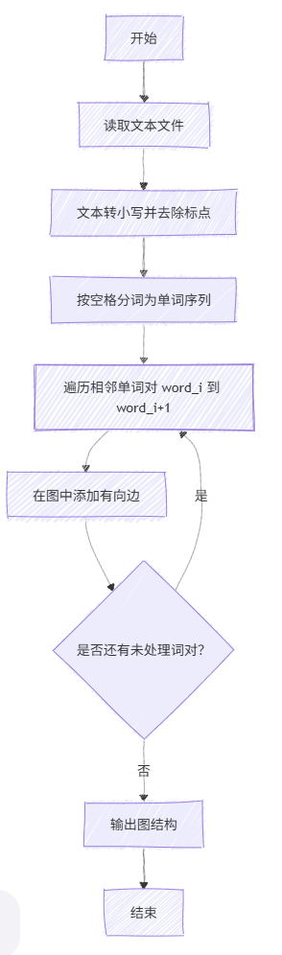
2.展示图结构
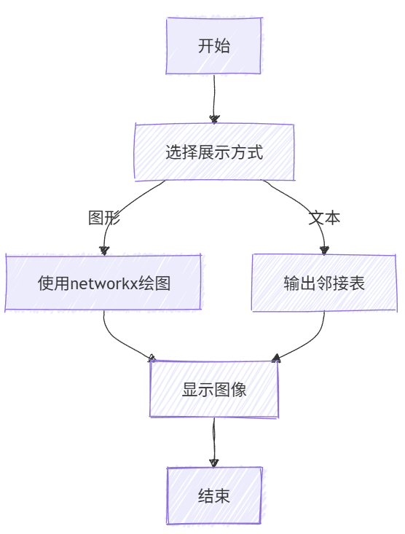
3.查询桥接词
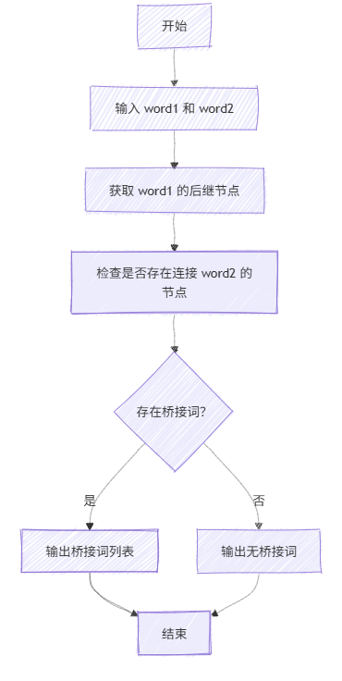
4．根据桥接词生成文本：
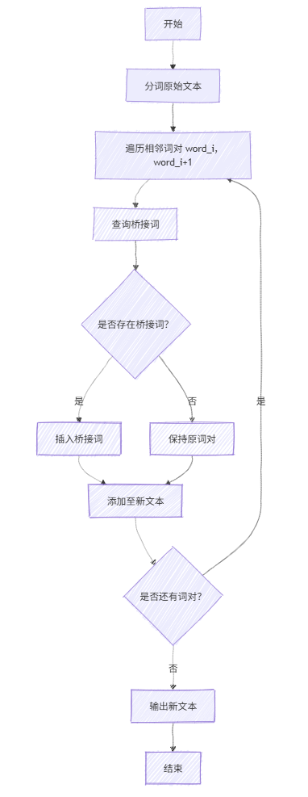
5.计算最短路径
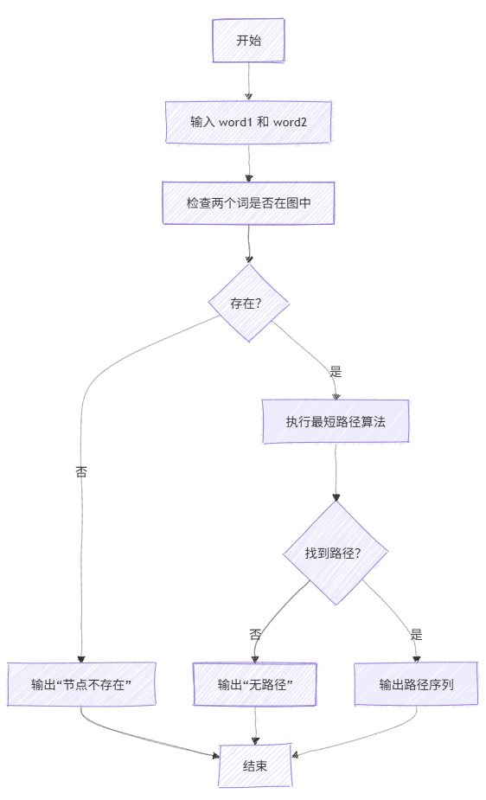

6.PageRank计算
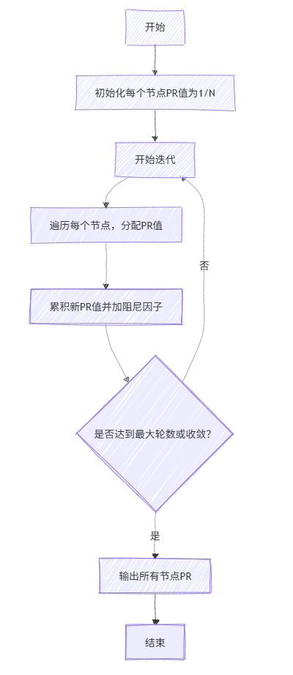

7.随机游走
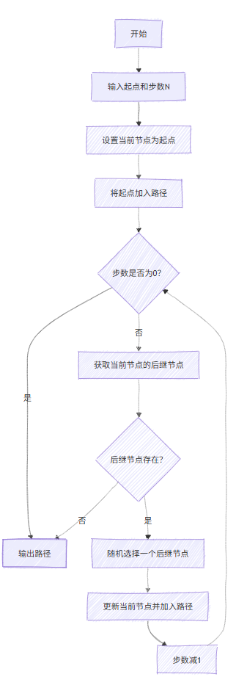

【提示词】请给出算法设计流程图的mermaid代码

数据结构设计
- 有向图
使用networkx.DiGraph()构建邻接表形式的有向图。
代码：
graph = nx.DiGraph()
graph.add_edge(word_a, word_b, weight=1)
- 字符串列表
words = text.split()
存储原始文本的单词序列；
用于构建图结构；
生成新文本。
- 集合
用于在桥接词查询中去重；
bridge_words = set()
- 映射
存储 PageRank 值、TF-IDF；
映射词语 → 分值；
pagerank = {word: value}
- 队列
用于最短路径的 BFS 实现（可扩展）；
from collections import deque
q = deque()
【提示词】代码 + “给出算法中所用的每个数据结构的定义。至少需定义本题中要求生成的有向图的数据结构。
”

算法时间复杂度分析
使用

算法代码的生成
模块名称 | 算法名称 | 时间复杂度 | 说明
1. 生成有向图 | 单词遍历建图 | O(n) | 假设文本共 n 个单词，每次构建一条边，时间与单词数量线性相关
2. 展示图结构 | 遍历邻接表 | O(V + E) | 遍历所有顶点 V 及其邻接边 E，适合稀疏图
3. 查询桥接词 | 二级边匹配 | O(V) | 在最坏情况下需检查所有中间节点 V，看其是否连接 word1 与 word2
4. 生成新文本 | 相邻词对检查桥接词 | O(n·V) | 每对词调用一次桥接词查询，n 为新文本长度，V 为图节点数
5. 最短路径 | Dijkstra算法 | O((V + E)·logV)（使用堆） | 最坏情况下需遍历整个图，logV 来自堆优化；若使用 BFS（无权图）则为 O(V + E)
6. PageRank计算 | Power Iteration | O(k·(V + E)) | k 为迭代次数，通常 100 次以内；每轮更新每个节点的PR值
7. 随机游走 | 一次游走 | O(k) | k 为游走步数，每步选一个随机后继节点，最多走到死路或用户停止

【提示词】“3.3 算法时间复杂度分析 使用大二期间算法与数据结构课程的相关知识，简要分析你设计的算法的时间复杂度。 可针对每一个模块分别分析（根据文本生成图、展示图、查询桥接词、根据桥接词生成新文本、计算最短路径、计算PR值、随机游走）。”

实验与测试
利用提供的Easy Test.txt文件和Cursed Be The Treasure.txt两个文件进行测试。
针对在有向图上操作的每项功能，为其设计各种可能的输入数据。输入数据的数量不限，以测试程序的充分性为评判标准（下面各节中的表格的行数请自行扩展）。
记录程序的输出结果，判断输出结果是否与期望一致，并记录程序运行截图。下面各项只需要填写针对Easy Test.txt的实验结果。

读取文本文件并展示有向图
文本文件中包含的内容：
The scientist carefully analyzed the data, wrote a detailed report, and shared the report with the team, but the team requested more data, so the scientist analyzed it again.
期望生成的图（手工计算得到）：
the → scientist (2), data (1), report (1), team (2)
scientist → carefully (1), analyzed (1)
carefully → analyzed (1)
analyzed → the (1), it (1)
data → wrote (1), so (1)
wrote → a (1)
a → detailed (1)
detailed → report (1)
report → and (1), with (1)
and → shared (1)
shared → the (1)
with → the (1)
team → but (1), requested (1)
but → the (1)
requested → more (1)
more → data (1)
so → the (1)
it → again (1)
程序实际生成的图：
Node 'the' has edges to:
-> 'scientist' with weight 2
-> 'data' with weight 1
-> 'report' with weight 1
-> 'team' with weight 2

Node 'scientist' has edges to:
-> 'carefully' with weight 1
-> 'analyzed' with weight 1

Node 'carefully' has edges to:
-> 'analyzed' with weight 1

Node 'analyzed' has edges to:
-> 'the' with weight 1
-> 'it' with weight 1

Node 'data' has edges to:
-> 'wrote' with weight 1
-> 'so' with weight 1

Node 'wrote' has edges to:
-> 'a' with weight 1

Node 'a' has edges to:
-> 'detailed' with weight 1

Node 'detailed' has edges to:
-> 'report' with weight 1

Node 'report' has edges to:
-> 'and' with weight 1
-> 'with' with weight 1

Node 'and' has edges to:
-> 'shared' with weight 1

Node 'shared' has edges to:
-> 'the' with weight 1

Node 'with' has edges to:
-> 'the' with weight 1

Node 'team' has edges to:
-> 'but' with weight 1
-> 'requested' with weight 1

Node 'but' has edges to:
-> 'the' with weight 1

Node 'requested' has edges to:
-> 'more' with weight 1

Node 'more' has edges to:
-> 'data' with weight 1

Node 'so' has edges to:
-> 'the' with weight 1

Node 'it' has edges to:
-> 'again' with weight 1

Node 'again' has edges to:

同时，得到绘图：
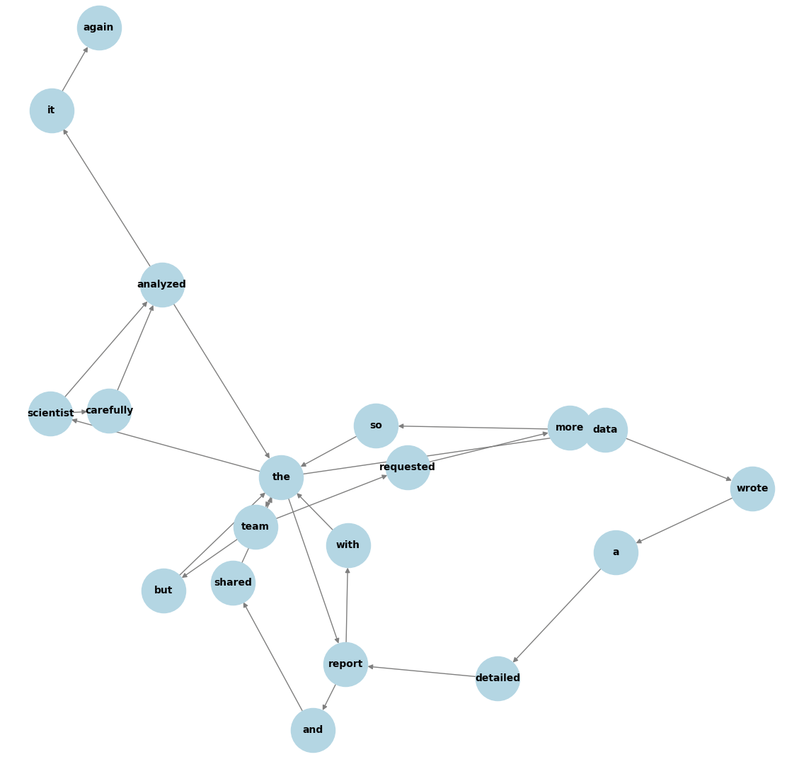
二者是否一致：
一致
给出实际运行得到结果的界面截图。
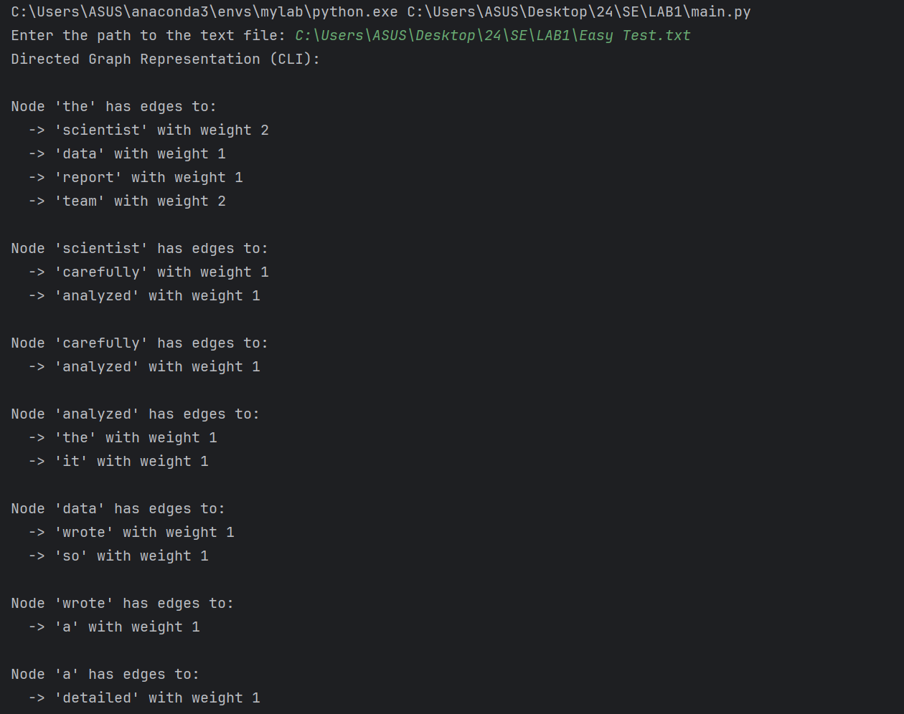
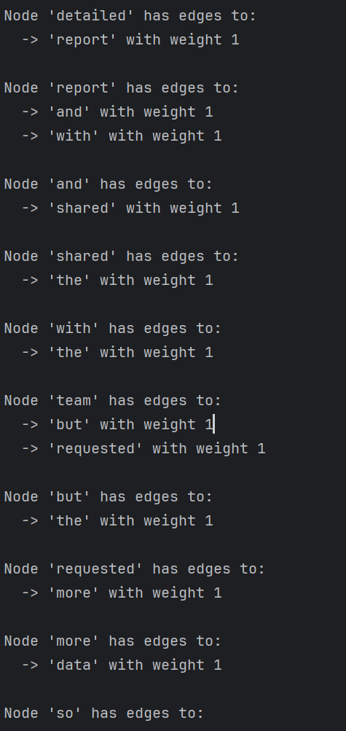
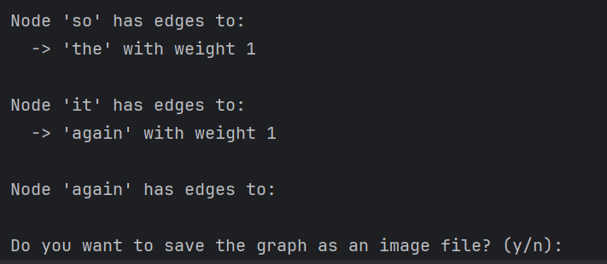

查询桥接词
序号 | 输入（2个单词） | 期望输出 | 实际输出 | 运行是否正确
1 | but team | the | the | 是
2 | Team more | requested | requested | 是
3 | With team | The | the | 是
给出实际运行得到结果的界面截图。
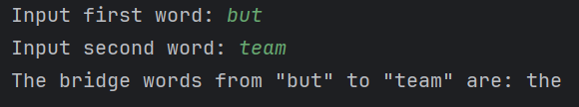
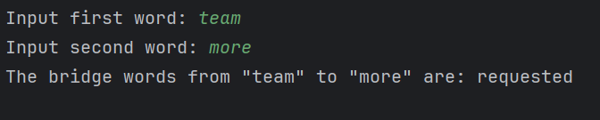
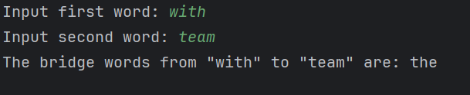

根据桥接词生成新文本
序号 | 输入（一行文本） | 期望输出 | 实际输出 | 运行是否正确
1 | but team don’t go | but the team don’t go | but the team don’t go | 是
2 | Team more | Team requested more | Team requested more | 是
3 | With team | With the team | With the team | 是
给出实际运行得到结果的界面截图。
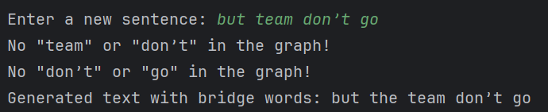
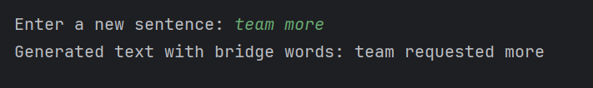
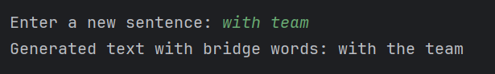

计算最短路径
序号 | 输入（两个单词、或一个单词） | 期望输出 | 实际输出 | 运行是否正确
1 | shared team | 3 | 3 | 是
2 | shared | “shared”到所有单词的最短路径 | “shared”到所有单词的最短路径 | 是
3 | The data | 1 | 1 | 是
给出实际运行得到结果的界面截图。
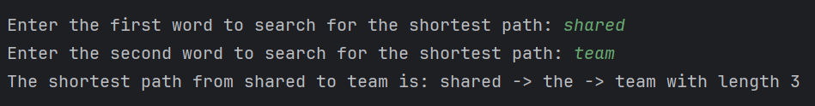
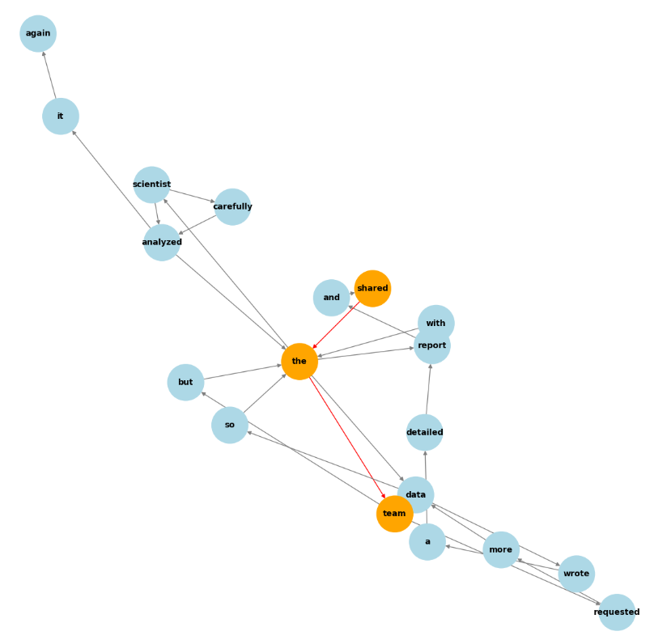
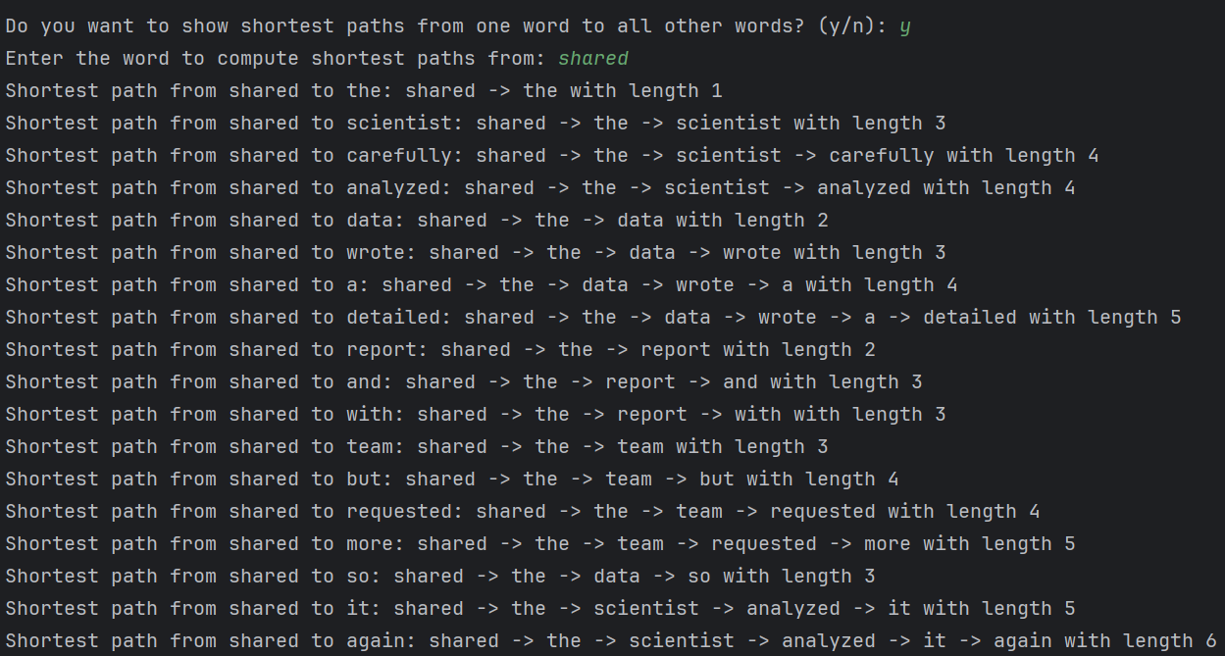
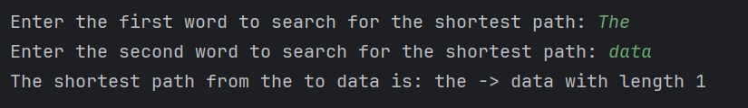
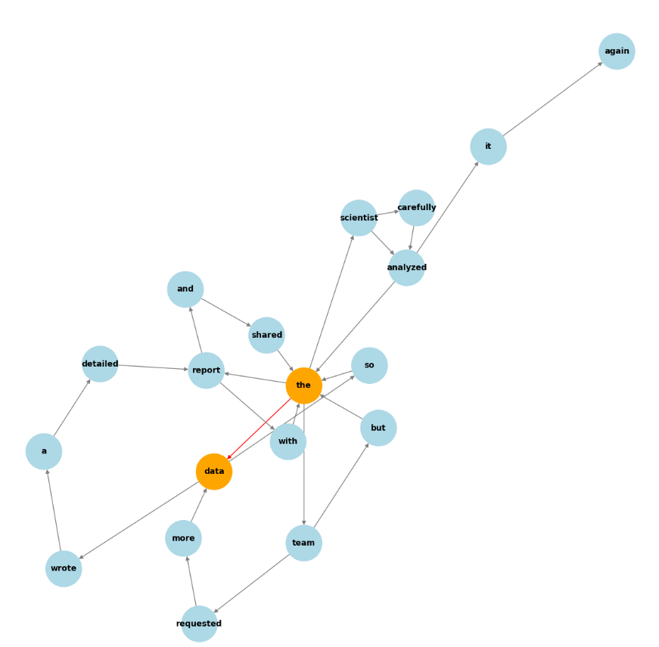

计算PageRank值
序号 | 单词 | 期望输出 | 实际输出 | 运行是否正确
1 | Carefully | 0.029435 | 0.029435 | 是
2 | Wrote | 0.041945 | 0.041945 | 是
3 | With | 0.046737 | 0.046737 | 是

随机游走
该功能无输入，让你的程序执行多次，分别记录结果。

序号 | 实际输出 | 程序运行是否正确
1 | Current path: and -> shared. Do you want to stop? (y/n): n | 是
2 | Current path: and -> shared -> the. Do you want to stop? (y/n): n | 是
3 | Current path: and -> shared -> the -> scientist. Do you want to stop? (y/n): n | 是
4 | Current path: and -> shared -> the -> scientist -> analyzed. Do you want to stop? (y/n): n | 是
5 | Current path: and -> shared -> the -> scientist -> analyzed -> the. Do you want to stop? (y/n): n | 是
6 | Edge ('the', 'scientist') already visited, stopping walk. | 是
7 | Do you want to save the random walk to a file? (y/n): n | 是

给出实际运行得到结果的界面截图。
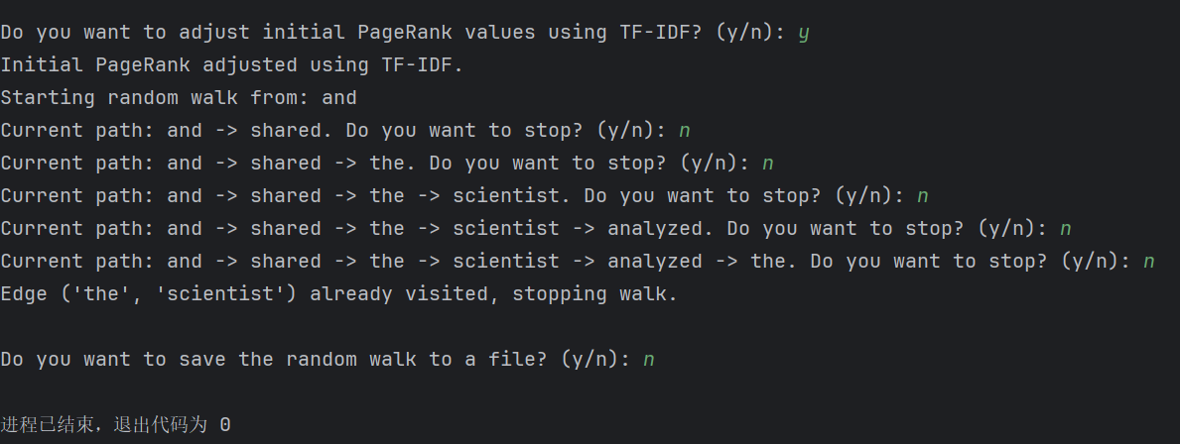

编程语言与开发环境
Python3.12, pycharm2024.2.1
大模型采用chatgpt

Git操作过程

实验场景(1)：仓库创建与提交
给出各操作命令，并给出执行界面的截图（命令输入界面和结果界面）。给出Github上的仓库界面，证明提交成功。

实验场景(2)：分支管理
给出各操作命令，并给出执行界面的截图（命令输入界面和结果界面）

在IDE中使用Git Plugin
采用屏幕截图和文字说明的方式，给出在IDE中使用Git plugin向本地仓库和Github提交Lab1的命令或界面。

小结
对比之前设计和编写程序的方式，总结利用大模型辅助后，带来的优势与劣势。

